Sozialdemokratische

Fraktion

im Ortsbeirat 5
Niederrad – Sachsenhausen – Oberrad
09.06.2017

Anbringung von Zebrastreifen im Kreuzungsbereich der Trifels-Schwanheimer und Donnersbergstraße in Niederrad

Der Ortsbeirat bittet den Magistrat, in der Trifelsstraße im Kreuzungsbereich zur Schwanheimer Straße auf Höhe des Eingangs zum Spielplatz auf dem Haardtwaldplatz und ggf. am Ende der Donnersbergstraße vor der Einmündung in die Trifelsstraße Zebrastreifen zur Verstärkung der Sicherheit anzubringen.

Begründung:
Im oben genannten Kreuzungsbereich, vor allem auf der Trifelsstraße auf Höhe des Eingangs zum Spielplatz auf dem Haardtwaldplatz, gibt es für Fußgänger*innen keinen sicheren Weg, die Straße zu überqueren. Der Spielplatz wird gut genutzt und sollte an dieser Stelle sicher erreichbar sein. Möglicherweise ist es auch sinnvoll, einen weiteren Zebrastreifen am Ende der Donnersbergstraße vor der Einmündung in die Trifelsstraße anzubringen, um die Sicherheit weiter zu erhöhen, vor allem für Fußgänger*innen, die aus der westlichen Schwanheimer Straße kommen.

Petra Korn-Overländer
Andrea Müller-Wüst Rosita Jany
(Antragsteller) (Fraktionsvorsitzende)

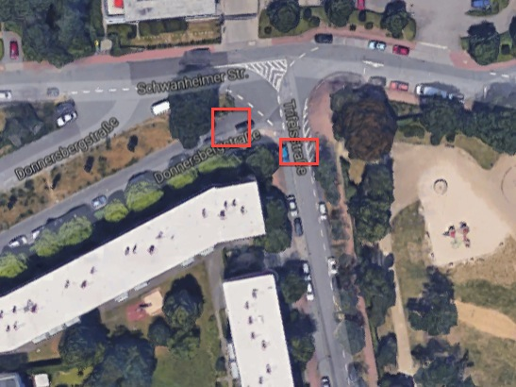

Quelle: Google Maps

